TERME
TİCARET VE SANAYİ ODASI BASIN BÜLTENİ
EKİM/2018 SAYI:10

AİDAT DÖNEMİ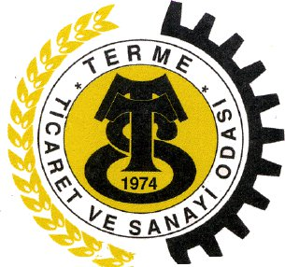
Sayin Uyemiz; 2018 Yili II.Aidat Taksit Donemine girmis bulunmaktayiz. Odemelerinizi Halk Bankasi Terme Subesi TR22 0001 2009 5900 0016 1000 22, Ziraat Bankasi Terme Subesi TR47 0001 0003 3534 0606 8650 02 Iban No'lu hesaba ve Odamiz veznesine nakit veya kredi kartiyla odeyebilirsiniz.
TEL.: 0362 876 59 53 Dahili:4-5
Not:Ödeme yapan Üyelerimizin mesajı dikkate almaması rica olunur.
YERLİ ÜRETİM LOGOSU ZORUNLULUĞU
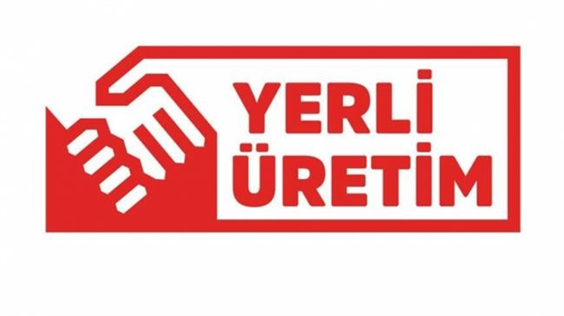Ticaret Bakanlığınca, sermayesi yabancı olmakla birlikte Türkiye'de yatırım yapan ve katma değer üreten firmaların ürünleri için fiyat etiketlerinde "Yerli Üretim" logosu kullanılmasının zorunlu olduğu belirtilerek, ithal edilen ve Türkiye'de sadece ambalajlanarak piyasaya arz edilen ürünlerin ise bu kapsamda kabul edilmeyeceği bildirildi.

Bakanlıktan yapılan açıklamada, 3 Ekim itibarıyla yürürlüğe giren düzenlemeyle Fiyat Etiketi Yönetmeliği'nde değişikliğe gidilerek, etiket ve listelerde bulunması zorunlu bilgilere "malın satış fiyatı ve birim fiyatının uygulanmaya başladığı tarih" ile "üretim yeri Türkiye olan mallar için, Bakanlıkça tespit ve ilan edilen şekil, logo veya işaret" hususlarının eklendiği hatırlatıldı.

Bu doğrultuda tüketicilere yönelik mal satışlarında, ürünün Türkiye'de üretildiğini göstermek üzere tüketicilerin dikkatini ilk bakışta çekecek nitelikte "Yerli Üretim" logosu hazırlandığına işaret edilen açıklamada, bu logonun mevzuata uygun olarak kullanılmasında malın üretim yerinin tespitinin büyük önem taşıdığı vurgulandı.

Açıklamada, "Yerli Üretim" logosunun perakende satışa konu hangi malların etiketleri üzerine yerleştirileceği hususu ile logonun kullanımına ilişkin usul ve esasların Resmi Gazete'nin bugünkü sayısında yayımlanan "Fiyat Etiketinde Yerli Üretim Logosu Kullanımına İlişkin Tebliğ" ile belirlendiğine dikkati çekilerek, şu ifadelere yer verildi:

"Düzenlemeyle Sanayi Sicil Kanunu'nun ilgili maddesinde belirtilen işletmeler tarafından Türkiye'de üretilen malların, Türkiye'de üretilen el ve ev sanatları ürünleri ile Gümrük Kanunu'nun ilgili maddesinde sayılan ürünlerden (sanayi, gıda ve tarımsal ürünler ile madenler gibi) Türkiye'de elde edilen veya üretilen malların 'yerli üretim' sayılacağı kabul edilmiştir. Bu doğrultuda yurt dışından ithal edilen ve Türkiye'de sadece ambalajlanarak piyasaya arz edilen ürünler yerli üretim olarak kabul edilmeyecektir. Ayrıca, sermayesi yabancı olmakla birlikte Türkiye'de yatırım yapan ve katma değer üreten üreticilerin de yerli sayılacağı göz önünde bulundurularak Türkiye’de elde edilen veya üretilen malların yerli üretim sayılması gerektiği değerlendirilmiştir. Diğer taraftan 'yerli üretim' kavramı ile 'yerli malı' kavramları farklı olup birbirlerinin yerine kullanılmamaktadır. Zira sermayesi yabancı olmakla birlikte Türkiye’de yatırım yapan ve katma değer üreten firmalar tarafından Türkiye’de üretilen ve satışa sunulan her tür mal için de fiyat etiketlerinde yerli üretim logosu kullanılması zorunluluğu bulunmaktadır."

TOBB ODALAR VE BORSALAR 81 İLDE, ENFLASYONLA MÜCADELEYİ SAHİPLENECEK
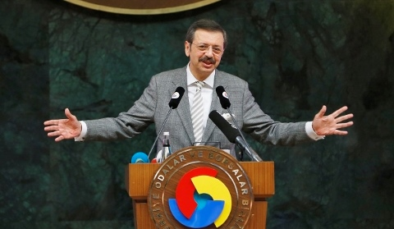TOBB ODALAR VE BORSALAR 81 İLDE, ENFLASYONLA MÜCADELEYİ SAHİPLENECEK

Türkiye Odalar ve Borsalar Birliği (TOBB) Başkanı M. Rifat Hisarcıklıoğlu, Hazine ve Maliye Bakanı Berat Albayrak tarafından açıklanan Enflasyonla Mücadele Programını desteklediklerini belirterek, “81 il ve 160 ilçedeki Odalarımız ve Borsalarımızla birlikte Enflasyonla Mücadeleyi sahipleneceğiz ve firmalarımızın en geniş şekilde katılımı için çalışacağız” dedi.​
Hisarcıklıoğlu yazılı açıklamasında şu görüşlere yer verdi:
“Türkiye bir defa daha devlet-millet birlikteliğiyle topyekûn bir iktisadi mücadele başlatmıştır.
Hazine ve Maliye Bakanlığımız tarafından hazırlanan ve Bakanımız Sayın Berat Albayrak’ın liderliğinde başlatılan Enflasyonla Mücadele Programını makroekonomik istikrar için son derece önemli buluyor ve destekliyoruz.
Zira artan enflasyon, girdi ve finansman maliyetlerimizi artırmakta, firmalarımızı olumsuz etkilemektedir. Enflasyonla mücadeleyi ne tek başına kamu, ne de tek başına özel sektör yapabilir. Sorumluluk ve görev hepimizindir.
Enflasyonla mücadele aynı zamanda işsizlikle, yüksek faizle ve artan girdi maliyetleriyle mücadeledir.
Türk özel sektörü, devletimizle birlikte topyekûn bir duruş sergileyecek, elini taşın altına koyacaktır.
Bu çerçevede TOBB ve Odalar-Borsalar, her milli konuda olduğu gibi bu konuda da milli bir dayanışma içindedir.
81 il ve 160 ilçedeki Odalarımız ve Borsalarımızla birlikte Enflasyonla Mücadeleyi sahipleneceğiz ve firmalarımızın en geniş şekilde katılımı için çalışacağız.
İş dünyamızda bir diğer büyük sorun olan ve uzun süredir talep etmekte olduğumuz birikmiş KDV iade süreçlerini hızlandırma planı için de Sayın Bakanımıza ayrıca teşekkür ediyoruz.
İnanıyoruz ki, kamu ve özel sektör arasındaki güçlü koordinasyon ve istişareyle içinden geçtiğimiz bu zorlu süreci geride bırakacak ve yeniden tempolu ve istikralı büyüme sürecine gireceğiz.”
Terme Ticaret ve Sanayi Odası Yönetim Kurulu Başkanı Ahmet Ekmekçi yapmış olduğu açıklamada “Bizde katılım sağlayan Üyelerimizle enflasyonla mücadeleyi sahipleniyoruz” dedi.
VARIZ!
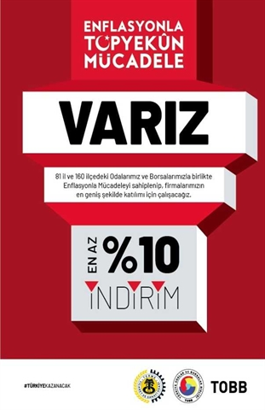MİLLETVEKİLİ ÖRS’TEN TERME TSO’YA ZİYARET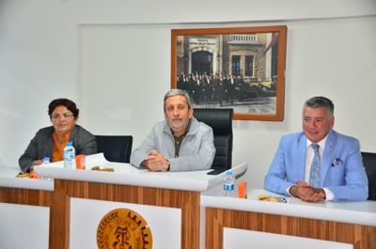İYİ Parti Trabzon Milletvekili Hüseyin Örs “İyilik Kervanı” adını verdikleri ziyaretler kapsamında Terme Ticaret ve Sanayi Odası’nı ziyaret etti.
Ziyarette Terme TSO Yönetim Kurulu Başkanı Ahmet Ekmekçi, Meclis Başkanı Mehmet Körpe, Yönetim ve Meclis Kurulu Üyeleri’nin yanı sıra Terme Tso Üyeleri’ de hazır bulundu.
İyi Parti Trabzon Milletvekili Örs yaptığı açıklamada; Samsunumuzun sorunları ve bu sorunların çözümleri noktasında, Sivil toplum örgütlerimizi ziyaret ediyoruz.Bu kapsamda Terme Ticaret ve Sanayi Odamızı Ziyaret ederek Terme’ de devam eden çalışmalar hakkında ve ekonomik anlamda istişarelerde bulunduk. Ev sahipliğinden dolayı Terme Ticaret ve Sanayi Odası Başkanı Ahmet Ekmekçi’ ye teşekkür ederim.’dedi.
Terme Ticaret ve Sanayi Odası Başkanı Ahmet Ekmekçi yaptığı açıklamada; ‘ Tüccar ve esnafların sorunları ve bunların çözümü hakkında istişare ettiklerini, Samsun'u ekonomik anlamda daha verimli hale getirmek amacı ile tüm kamu kurum ve kuruluşları ile birlik beraberlik içerisinde çalışmalar yaptıklarını ve bununla ilgili faydalı toplantılar gerçekleştirildiğinden bahsetti.
Ziyaret karşılıklı fikir alışverişi ile son buldu.
BAŞKAN EKMEKÇİ'DEN "ENFLASYONLA TOPYEKÜN MÜCADELE "İÇİN DESTEK ÇAĞRISI
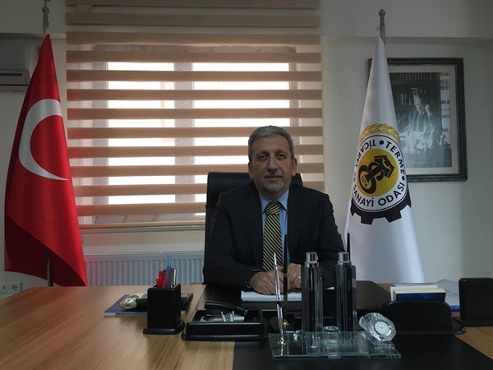 Fiyat istikrarı makro ekonominin durumunu yansıtan en önemli göstergelerden biridir.
Türkiye 2002’den sonra mali ve siyasi istikrarla birlikte fiyat istikrarı konusunda da çarpıcı bir iyileşme elde etmiş, enflasyonun tek haneli seviyelere düşmesi sağlanmıştır.
Son dönemde döviz kurlarında yaşanan olağandışı hareketlerin de etkisiyle enflasyon oranı yeniden çift haneler çıkmıştır.
Artan enflasyon hem alım gücü düşen vatandaşlarımızı, hem de artan girdi maliyetleri ve faizler nedeniyle firmalarımızı olumsuz etkilemektedir.
Tüm bu sıkıntıları aşmak için, Hazine ve Maliye Bakanlığımız tarafından hazırlanan ve Bakanımız Sayın Berat Albayrak’ın liderliğinde başlatılan Enflasyonla Mücadele Programını son derece önemli buluyor ve destekliyoruz.
Zira enflasyonla mücadeleyi ne tek başına kamu, ne de tek başına özel sektör yapabilir. Sorumluluk ve görev hepimizindir.
Enflasyonla mücadele aynı zamanda işsizlikle, yüksek faizle ve artan girdi maliyetleriyle mücadeledir.
Türk özel sektörü, devletimizle birlikte topyekûn bir duruş sergileyerek, elini taşın altına koymaktadır.
Bu çerçevede TOBB ve Odalar-Borsalar, her milli konuda olduğu gibi bu konuda da ülke çapında ortak bir dayanışma içindedir.
81 il ve 160 ilçede Odalarımız ve Borsalarımız Enflasyonla Mücadeleyi sahiplenmekte ve firmalarımızın en geniş şekilde katılımı için çalışma başlatmaktadır.
Bu noktada özellikle vurgulamak isteriz ki,bu mücadeleye toplumun tük kesimleri ne kadar güçlü destek olursa, etkisi de o kadar büyük olur.
Reel sektörden finans sektörüne, kamudan vatandaşlarımıza kadar, tüm Türkiye olarak aynı hedefe kenetlenmeliyiz.
Hepimiz tek yürek ve tek ses olursak, enflasyonla mücadelede de netice alacağımıza eminiz.
Hem firmalarımızın hem de milletimizin, enflasyonla topyekün mücadeleye geniş şekilde katılacaklarına inancımız tamdır.
Biz de, Terme Ticaret ve Sanayi Odası olarak siz değerli basın mensuplarımız kanalıyla, tüm üyelerimizin desteğini ve bu kampanyaya katılımlarını rica ediyor ve bekliyoruz.
İnanıyorum ki, Terme olarak gereken fedakârlığı gösterip, ülkemiz ve milletimiz için başlatılan bu iktisadi mücadele de en ön cephede yer alacağız.
Kamu ve özel sektör arasındaki bu güçlü koordinasyon ve istişareyle, içinden geçtiğimiz bu zorlu süreci de geride bırakacağız.
TERME KAYMAKAMI MEHMET PARLAK’DAN TERME TSO’YA ZİYARET
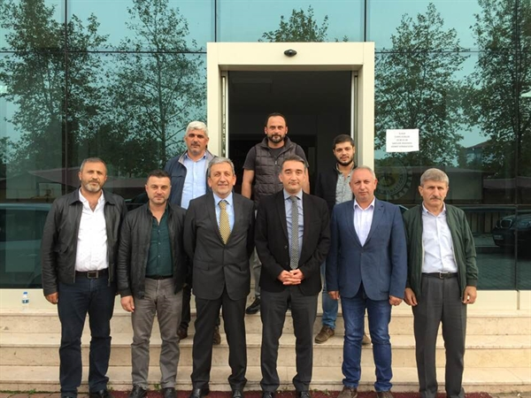Terme Kaymakamı Mehmet Parlak Terme TSO Yönetim Kurulu Başkanı Ahmet Ekmekçi, Yönetim ve Meclis üyeleri tarafından karşılandı. Ziyaretten memnuniyetini dile getiren Terme TSO Yönetim Kurulu Başkanı Ekmekçi, Kaymakam Parlak’a odanın faaliyet ve projelerden bahsetti.
Terme TSO Yönetim Kurulu Başkanı Ahmet Ekmekçi; “Tüm çalışmalarımızda amacımız; üyelerimize, Termemize en iyi hizmeti vererek, en yüksek memnuniyeti sağlamaktır. Bu hususta gerek kamu kurum kuruluşları gerekse tüm STK’lar ile ortak hareket ederek çalışmalarımızı yürütüyoruz” dedi.
Terme’de görev yapmaktan son derece memnun olduğunu ifade eden Terme Kaymakamı Mehmet Parlak; “Göreve geldiğim günden bugüne kadar yapılan faaliyetleri inceleme fırsatı buldum. Gerçekleştirmek istediğiniz projelerde Kaymakamlık olarak desteğimizi vereceğiz” dedi.
BAŞKAN EKMEKÇİ ÇORUM TSO HİZMET BİNASI AÇILIŞINA KATILIM SAĞLADI
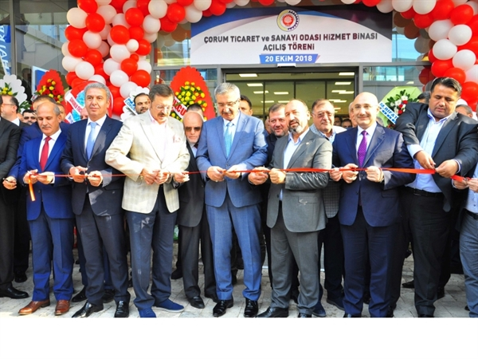TOBB Başkanı Sayın Rifat Hisarcıklıoğlu ve Çevre Oda/Borsa Başkanlarının geniş katılımla gerçekleşen, Çorum Ticaret ve Sanayi Odası Hizmet Binası açıldı.Açılışa Terme Ticaret ve Sanayi Odası Yönetim Kurulu Başkanı Ahmet Ekmekçi katılım sağladı.

